**프로젝트 계획서**

<6조>

**- 변 경 이 력 -**

|  |  |  |  |
| --- | --- | --- | --- |
| **일자** | **버전** | **변경 내역** | **작 성 자** |
| 2021.05.24 | 1.1 | 위험 관리 계획 추가 | 고유라 |
|  |  |  |  |
|  |  |  |  |
|  |  |  |  |
|  |  |  |  |
|  |  |  |  |
|  |  |  |  |

- 목 차 -

**1.** **프로젝트 개요 - 3 -**

1.1 목적 - 3 -

1.2 주요 일정 - 3 -

1.3 조직 - 4 -

1.3.1 조직도 - 4 -

1.3.2 역할 및 책임 - 4 -

1.4 생명주기 모델 - 5 -

1.5 도구 - 5 -

**2.** **규모 산정 - 6 -**

2.1 WBS(Work Breakdown Structure) - 6 -

**3.** **일정 - 7 -**

**4.** **산출물 관리 - 8 -**

**5.** **위험 관리 계획 - 9 -**

1. 프로젝트 개요
   1. 목적

|  |
| --- |
| 프로젝트에 대한 간단한 소개 및 수행 목적을 기술한다. |

이 프로젝트에서 만들 캠핑장 예약 프로그램은 캠핑장 운영자가 자신의 캠핑장 정보를 프로그램에 업로드하고, 사용자들은 키워드나 위치를 토대로 검색하여, 조건에 해당되는 캠핑장을 찾는다. 사용자는 해당 캠핑장 소개 글과 실제 캠핑장을 이용했던 사용자가 남긴 후기를 확인하고 예약한다. 사용자는 확정된 예약을 수정하거나 취소할 수 있고, 특수한 상황 하에서는 캠핑장 운영자 역시 예약을 취소할 수 있다. 이번 프로젝트로 인해 전체 캠핑장 서비스 질의 향상을 이끌어내고 캠핑장 예약 및 이용의 편리함으로 캠핑 문화 활성화에 기여할 것이다.

* 1. 주요 일정

|  |
| --- |
| 프로젝트에서 주어진 주요 단계, 일정 별 산출물을 기술한다. |

|  |  |  |
| --- | --- | --- |
| **단계** | **일정** | **산출물** |
| 요구사항 분석 | 2021.04.02~2021.04.09 | 요구사항 명세서 |
| 프로젝트 계획 | 2021.04.12~2021.04.19 | 프로젝트 계획서 |
| 중간 발표 | 2021.04.20~2021.04.26 | 프로젝트 중간보고 영상 |
| 설계 |  | 구조설계서, 기능설계서 |
| 구현 |  | 소스코드 파일 |
| 테스팅 |  | 수정된 소스코드 파일 |
| 수정 |  | 수정된 소스코드 파일 |

* 1. 조직

|  |
| --- |
| 프로젝트 내 구성원들의 조직도 및 역할을 기술한다. |

* + 1. 조직도

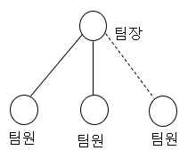

팀장과 팀원의 2단계 구조

* + 1. 역할 및 책임

|  |  |  |
| --- | --- | --- |
| **팀원** | **역할** | **책임** |
| 김태완 | 프로젝트 팀장 | 프로젝트 계획을 작성하고 통제 |
| 고유라 | 산출물 관리 담당자 | 프로젝트의 산출물을 관리 |
| 배정빈 | 개발자 | 프로그램의 설계에 따라 프로그램 구현 및 디버깅 작업 |
| 백원재 | 개발자 | 프로그램의 설계에 따라 프로그램 구현 및 디버깅 작업 |
| 이현준 | 개발자 | 프로그램의 설계에 따라 프로그램 구현 및 디버깅 작업 |

* 1. 생명주기 모델

|  |
| --- |
| 프로젝트에 적용할 생명주기에 대한 설명을 기술한다. |

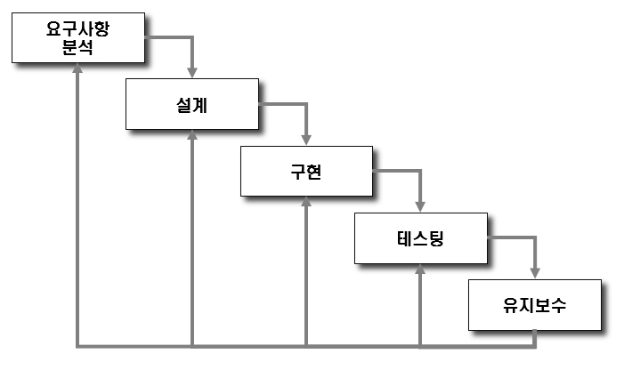

순차적으로 소프트웨어를 개발하며 개발의 전 과정을 요구사항 분석, 설계, 구현, 테스팅 등으로 나누어 체계적으로 접근한다. 요구사항 분석 단계에서 소프트웨어의 요구사항을 수집하고 설계 단계에서 프로그램의 구조를 결정한다. 구현 단계에서는 설계 단계의 산출물을 토대로 실제 모습으로 구현하며 테스팅 단계를 거쳐 프로그램이 정상 작동하는지 테스트한다. 이후 소프트웨어의 변경사항을 수정하기 위해 유지보수 작업을 진행한다.

* 1. 도구

|  |
| --- |
| 프로젝트에 적용할 도구에 대한 설명을 기술한다.  Ex) 일정관리 도구, 형상관리 도구 등.. |

회의 도구 : 카카오톡, zoom, 회의록(구글 문서)

일정관리 도구 : 마이크로소프트 Teams, Gantt 차트, PERT 차트

형상관리 도구 : GitHub

개발 도구 : JAVA

발표 도구 : PPT

그 외 도구 : 포토샵

1. 규모 산정

|  |
| --- |
| WBS를 작성하고, 각 작업에 소요되는 기간을 계산한다. |

* 1. WBS(Work Breakdown Structure)

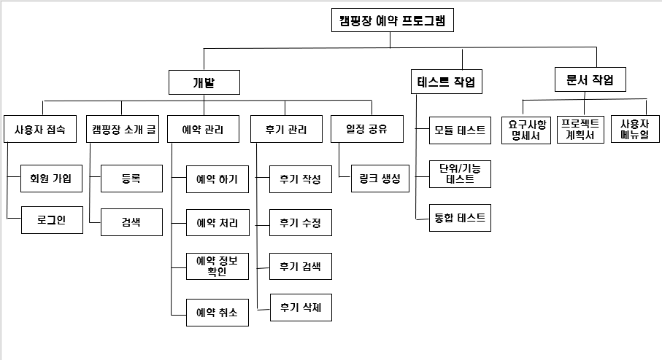

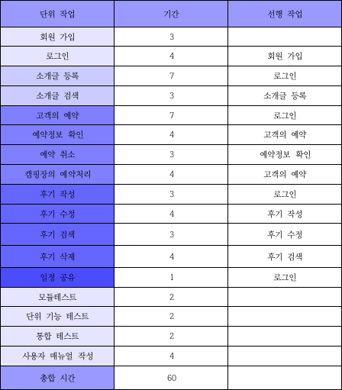

1. 일정

|  |
| --- |
| 주요 일정을 Gantt 차트와 PERT 차트를 이용하여 작성한다. |

PERT 차트

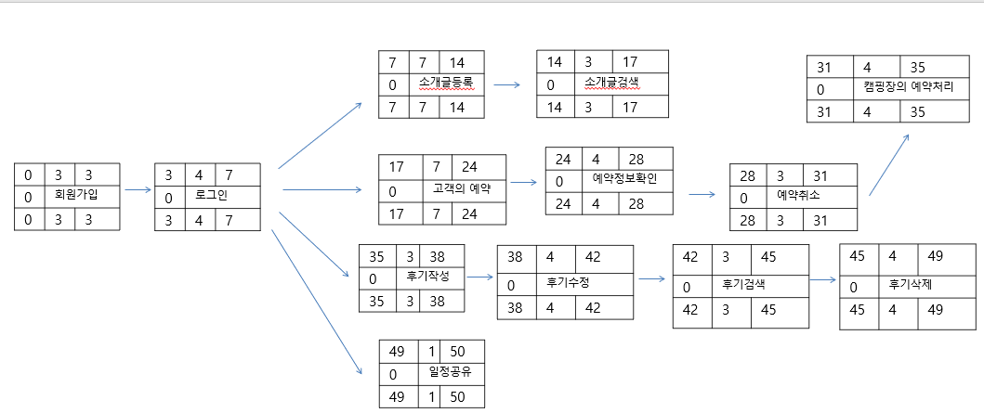

Gantt 차트

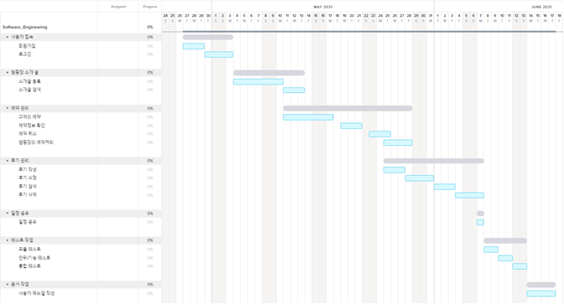

1. 산출물 관리

|  |
| --- |
| 산출물의 관리 방안을 기술한다.  산출물을 어디에 저장하고, 산출물 명을 어떤 규칙으로 할지 등을 기술한다. |

프로젝트의 중간 산출물로는 요구사항 명세서, 프로젝트 계획서, 소스 코드, 사용자 매뉴얼이 있다. 소스 코드는 GitHub에 저장하고 요구사항 명세서, 프로젝트 계획서, 사용자 메뉴얼은 구글의 공유 문서에 저장한다.

산출물 명에는 조 이름, 작성 및 수정 일자, 산출물 명을 포함해서 ‘6조_210415_프로젝트 계획서와 같은 형태로 저장하고 수정을 거친 최종 산출물의 경우 ‘6조_210416_프로젝트 계획서_최종’ 과 같은 형태로 저장한다.

1. 위험 관리 계획

|  |
| --- |
| 프로젝트 수행 중에 발생할 위험을 식별하고, 이를 대처하기 위한 방안을 기술한다.  아직 위험 관리를 배우지 않은 상태에서는 작성하지 않는다. |

|  |  |  |  |
| --- | --- | --- | --- |
| **위험 요소** | **가능성** | **영향도** | **대처 방안** |
| **개발 언어에 대한 불확실** | 중 | 중 | 개발 언어 학습 실시 |
| **주요 기술의 부족한 파악** | 중 | 상 | 기술에 대한 교육 실시 |
| **개발 기간의 부족** | 상 | 상 | 요구사항의 재분석, 예비 입력 투입 |